**URKIOLAN DAUDEN INTERES BEREZIKO HEGAZTIEN ZERRENDA**

**ARRANO SUGEZALEA SAI ARREA**

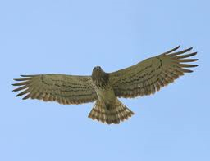 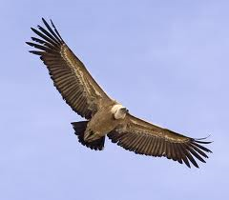

**MIROTZ ZURIA GABIRAIA**

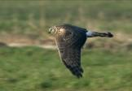 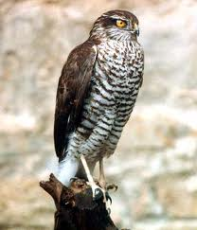

**ZUHAITZ BELATZA**

